**N.A.E. Naturale Antica Erboristeria je certifikovanou biokosmetikou pečující o pleť, tělo a vlasy každé ženy**

**Praha, (1.3.2020) – Itálie, to je neodolatelná směsice vůní, dechberoucí příroda   
a umění užívat si malých radostí každodenního života. To vše je součástí životního stylu jménem “La Bella Vita”, jehož podstatou je dělat pouze věci, které jsou pro tělo i duši prospěšné. Tato filozofie věří, že celé tajemství ženské krásy, které je v Itálii po staletí předáváno z generace na generaci, vychází z přírody. Itálie je plná bylin s blahodárnými účinky, což bylo prvotním impulzem ke vzniku italské kosmetické značky N.A.E. Naturale Antica Erboristeria. N.A.E. je nositelkou certifikátu COSMOS ORGANIC od ECOCERT zaručující dodržení přísných standardů organické kosmetiky – jedná se tedy o kosmetiku přírodní, specializující se na péči o tělo, obličej a vlasy. Prostřednictvím této značky prozrazuje společnost Henkel Beauty Care tajemství italské krásy ženám   
po celém světě.**

N.A.E. Naturale Antica Erboristera využívá tradiční italské bylinky, které dodávají vaší pokožce pocit hebkosti, svěžesti a zářivý vzhled. N.A.E. se snaží své zákazníky seznámit s životním stylem „La Bella Vita“ a svým působením má pozitivní dopad na životní prostředí – minimálně 97% ingrediencí je přírodního původu, složení je certifikované organické a veganské. N.A.E. je jedinou certifikovanou značkou soustřeďující se na Tradizione dall'italiano – odzkoušené a důvěryhodné recepty na krásu, které využívající bylinkářství.

**Přírodní a udržitelná krása**

Vůně pečující kosmetiky N.A.E. navozují pocit atmosféry radostného   
a temperamentního italského života. Koncept této autentické a certifikované kosmetiky je ideální volbou pro ženy, které si chtějí vědomě dopřát to nejlepší. *„Prioritou značky N.A.E. je přírodní a udržitelná krása spojená s radostí každé ženy. Ve snaze tuto prioritu podpořit jsme vytvořili produkty, které svou existencí nejen berou, ale také dávají. Naše obaly jsou vyrobeny z obnovitelných zdrojů, plasty jsou plně recyklovatelné a vyrobené na bázi z rostlinných surovin – cukrové třtiny pěstované udržitelným způsobem. Ve srovnání s výrobním procesem tradičního plastu, který využívá fosilních*

*paliv, jako je ropa nebo zemní plyn, jsou obaly N.A.E. vyráběny se sníženým dopadem na uhlíkovou stopu,”* vysvětluje Agnès Thée, viceprezidentka marketingu z Henkel Beauty Care.

**Přírodní. Italská cesta.**

S kosmetikou N.A.E. Naturale Antica Erboristeria si každá žena může dopřát to nejlepší. Díky přírodním a bohatým recepturám je **N.A.E**. zárukou jemné   
a voňavé péče o vaše tělo.

**FRESCHEZZA, IDRATAZIONE a DELICATEZZA** jsou tři řady specializující se   
na péči o tělo. Produkty z těchto řad budou vaši pokožku rozmazlovat. Obsahují totiž vše, čím se vyznačuje italská filozofie “La Bella Vita”. Řady pro vlasovou péči **RIPARAZIONE, EQUILIBRIO a SEMPLICITÀ** jsou tvořeny jedinečnou směsí složek přírodního původu z organického zemědělství, díky kterým budou mít vaše vlasy přirozený lesk a budou vypadat zdravě. Kvalitní péči o pleť se věnují výrobky řady **BELLEZZA, ENERGIA   
a PUREZZA**. Univerzální krém **SEGRETO DI BELLEZZA** je pak opravdovým pokladem, díky němu poznáte opravdové tajemství italské krásy. Jeho použití je univerzální a může se aplikovat na obličej, tělo a dokonce i vlasy. Tento krém by neměl chybět v žádné dámské kabelce.

Organické produkty inspirované italským bylinářstvím jsou dostupné také v tuhém provedení. Vše pro krásu vašich vlasů, těla i obličeje nabízí N.A.E. v udržitelné formě – v balení bez použití plastů a s recepturou se sníženým obsahem vody.

**Přehled produktových řad**

***Péče o tělo***

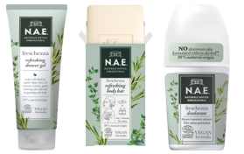**FRESCHEZZA**

Výrobky této řady oplývají svěží a výraznou vůní tymiánu a rozmarýnu. Přírodní tymiánové listy a výtažky z rozmarýnu pleť čistí a tonizují. Tymián navíc reguluje tvorbu mazu a pomáhá v boji proti nežádoucím bakteriím.

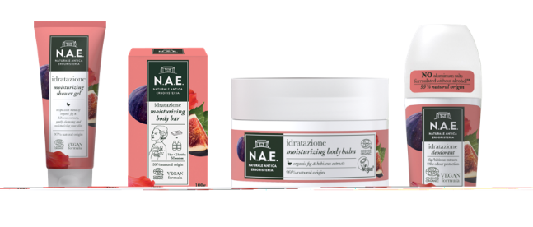**IDRATAZIONE**

Produkty této řady jsou určené lidem s citlivou pokožkou. Výtažky z ibišku udržují pokožku hydratovanou a organický fík ji chrání před volnými radikály.

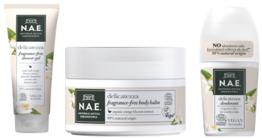**DELICATEZZA**

Produkty DELICATEZZA jsou určené všem, kteří preferují produkty bez parfému. Složení je tvořeno extrakty   
z organických pomerančových květů, které zajišťují jemnou pokožku a extrakty z aloe vera, které mají hydratační a zklidňující účinky.

***Péče o pleť***

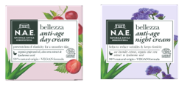**BELLEZZA**

BELLEZZA jsou denní a noční krémy s anti-age efektem. Denní krém s hroznovým olejem, který je plný antioxidantů, pomáhá bojovat proti stárnutí a zjemňuje pokožku. Noční krém s výtažkem z mořské levandule, jež je známá svými omlazujícími účinky, poskytuje pokožce vše, co potřebuje během spánku. Složení s kyselinou hyaluronovou pomáhá redukovat vrásky a podporovat elasticitu pleti.

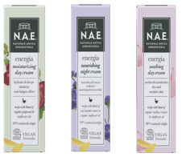

**ENERGIA**

Tato řada nabízí tři různé produkty: hydratační denní krém pro unavenou pleť, noční krém, který pleť vyživuje a zklidňující denní krém pro suchou a citlivou pokožku.

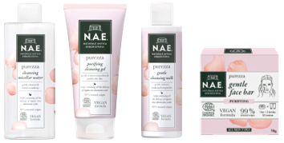**PUREZZA**

Řada, která poskytuje vaší pokožce kompletní vyčištění. Obsahuje micelární vodu, čisticí mléko, které odstraňuje make-up, čisticí pěnu pro jemné očištění pleti, čisticí gel, který bojuje s nečistotami a jemné obličejové mýdlo. Díky těmto produktům, obohacených o extrakty z vody organické damašské růže a z aloe vera, bude vaše tvář čistá a zářivá.

**SEGRETO DI BELLEZZA**

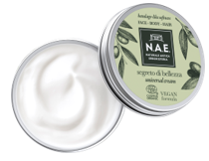Existuje jen jedna ingredience, která charakterizuje Itálii více než cokoli jiného: olivový olej. Tuto ingredienci obsahuje tajná zbraň všech Italek jménem SEGRETO DI BELLEZZA. Krém, který lze použít na vlasy, obličej i tělo   
a obsahuje veškeré cenné látky organického olivového oleje. Tento krém je víceúčelový: zkrášluje, chrání, dodává pleti jemnost a dlouhotrvající hydrataci. Také pomáhá v boji proti suchým loktům, chodidlům a rukám, udržuje vlasy pod kontrolou a chrání před třepením konečků, a vyživuje citlivou pleť.

***Péče o vlasy***

**Riparazione**

Řada určená suchým vlasům, vzdává hold tradičním italským ingrediencím: olivám   
a bazalce, která je známá svou něžnou péčí a omamnou vůní.

**Equilibrio**

Řada pro účinný boj s mastnými vlasy. Obsahuje svěží mátu a omlazující extrakt z šalvěje.

**Semplicita**

Řada určená pro každodenní použití. Složení obsahující rýži a výtažek z levandule dělá vlasy silnější a lesklejší.

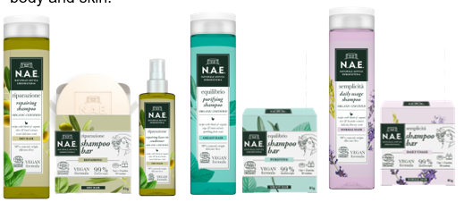

**O společnosti Henkel**

Společnost Henkel působí celosvětově s vyrovnaným a diverzifikovaným portfoliem produktů. Díky silným značkám, inovacím a technologiím zastává Henkel vedoucí postavení na trhu jak v spotřebitelských, tak průmyslových odvětvích. V oblasti lepidel je Henkel divize Adhesive Technologies celosvětovým lídrem na trhu v rámci všech průmyslových segmentů. V oblastech Laundry & Home Care a Beauty Care je Henkel na vedoucích pozicích na více trzích a v kategoriích ve světě. Společnost byla založena v roce 1876 a má za sebou více než 140 úspěšných let. V roce 2018 dosáhla obratu ve výši 20 mld. eur a upravený provozní zisk přibližně ve výši 3,5 mld. eur. Henkel zaměstnává více než 53 000 lidí po celém světě, kteří spolu tvoří velmi různorodý tým, který spojuje nadšení, společné hodnoty, silná firemní kultura a zájem vytvářet udržitelné hodnoty. Jako uznávaný lídr v oblasti udržitelnosti je Henkel na předních příčkách v mnoha mezinárodních indexech a hodnoceních. Prioritní akcie společnosti Henkel jsou kótovány na německém akciovém indexu DAX. Více informací naleznete na stránce www.henkel.com.

V České republice působí společnost Henkel ve všech třech strategických oblastech již od roku 1991. Na českém trhu prodává firma Henkel ČR produkty více než 50 značek a zaměstnává 250 zaměstnanců.

**Kontakt:**

**PR agentura FleishmanHillard**

Jana Pfeiferová

pfeiferova@fleishman.com